ASVenezia, Avogaria di Comun, Balla d’Oro, reg. 165-IV (1414-1523), pag. 101

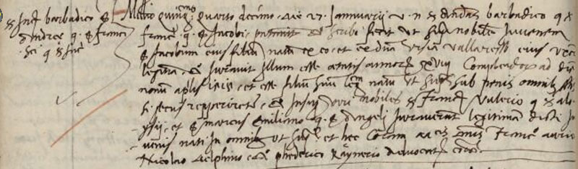

27.1.1515
Millesimo quingentesimo quarto decimo die 27 januarii vir nobilis Andreas Barbadico q. ser Francisci a. ser Jacobi presentavit et scribi fecit ut supra nobile juvenem ser Jacobum eius filium natum ex eo et de domina Ursia valaresso eius uxore legittima et juravit illum esse aetatis annorum XVIII completorum ad diem nonum aprilis 1515, et esse filium suum legitimum natum ut supra, sub penis omnibus suprascriptis si secus repperiretur, et in super viri nobiles ser Franciscus Valerio q. ser Aloysii et ser Marcus Emiliano q. ser Angeli juraverunt legitimitatem dicti juvenis nati in omnibus ut supra et haec coram mag.cis dominis Francisco Aurio, Nicolao Delphino et Phederico Raynerio advocatoribus Communis.

